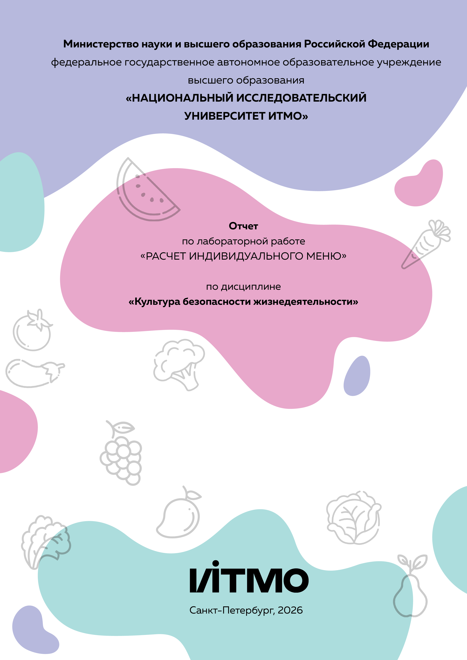
Автор: Кливцов Александр Александрович
Факультет: ПИиКТ
Группа: P3115
Преподаватель: Русанов Дмитрий Юрьевич
Цель работы: подобрать оптимальное меню, обеспечивающее суточную потребность организма в калориях, с учетом его индивидуальных особенностей.
Задачи работы:
- рассчитать индекс массы вашего тела;
- рассчитать суточную потребность в калориях;
- подобрать оптимальное меню на 3 дня.

Задание 1. Расчет индекса массы тела
- Рассчитать индекс массы вашего тела по формуле:
ИМТ = масса тела (кг) : рост (м)²
32,3 = 100 / 3.0976

- В соответствии с полученными расчетами определить по Таблице 1 соответствие между массой и ростом.
Таблица 1
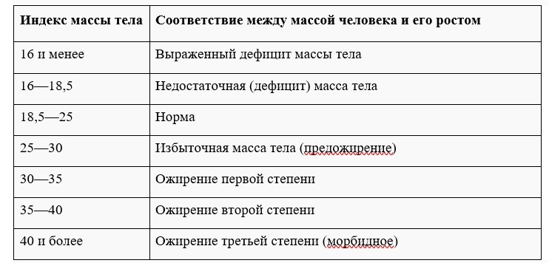
Ожирение первой степени

- Тот же самый расчет индекса массы тела сделайте с помощью трех любых приложений для смартфона/сайтов и запишите полученные результаты.
Название приложения/сайта | Результат
https://clinic-cvetkov.ru/company/kalkulyator-imt/ | 32.3
https://ifyoucare.ru/poleznoe/testy/calculator-kalkulyator-indeksa-massy-tela | 32.3
https://burikov.ru/kalkulyator | 32.3

Задание 2. Расчет суточной потребности в калориях

- Рассчитайте суточную потребность в калориях для себя или для не менее 2-х близких людей: членов семьи, друзей. В расчёте используйте нижеприведенные формулы с учетом пола и возраста человека:
- для женщин
  - 18–30 лет: (0,062 × М (кг) + 2,036) × 240 × КФА;
  - 31–60 лет: (0,034 × М (кг) + 3,538) × 240 × КФА;
  - старше 60 лет: (0,038 × М (кг) + 2,755) × 240 × КФА;
- для мужчин
  - 18–30 лет: (0,063 × М (кг) + 2,896) × 240 × КФА;
  - 31–60 лет: (0,048 × М (кг) + 3,653) × 240 × КФА;
  - старше 60 лет: (0,049 × М (кг) + 2,459) × 240 × КФА.
КФА (коэффициент физической активности) учитывается по следующей шкале:
- 1 – низкая физическая активность;
- 1,3 – средняя физическая активность;
- 1,5 – высокая физическая активность.
Ваша суточная потребность | 2 569,632
Суточная потребность близкого №1 | 2 182,752
Суточная потребность близкого №2 | 1 679,04

- Тот же самый расчёт суточной потребности в калориях сделайте с помощью трех любых приложений для смартфона/сайтов и запишите полученные результаты. В данном задании используйте расчёт только для себя.
Название приложения/сайта | Результат
https://clinic-cvetkov.ru/blog/kalkulyator-sutochnoy-normy-kaloriy/ | 2 600
https://willfood.pro/kalkulyator-kaloriy | 2 600
https://krichmar.ru/company/kalkulyator-kaloriy/ | 2 600

Задание 3. Подбор меню на 3 дня с использованием нейросети
- Определите свои данные:
  - ваш пол, возраст, вес, рост (из Задания 1 и 2);
  - уровень физической активности (низкий / средний / высокий);
  - суточная потребность в калориях (из Задания 2);
  - пищевые предпочтения (например: без глютена, вегетарианство и т. п. — если есть);
  - бюджет на питание на 3 дня (например: 800 руб., 1500 руб. и т. п.).

- Создайте промпт (запрос) для нейросети (например, ChatGPT, Gemini, YandexGPT и др.), в котором укажите все вышеуказанные параметры.

Цель промпта: получить сбалансированное меню на 3 дня с указанием калорийности, БЖУ и реальных продуктов.

Пример промпта:
"Составь здоровое и бюджетное меню на 3 дня для девушки 18 лет, рост 168 см, вес 60 кг, средняя физическая активность. Суточная потребность — 2100 ккал. Бюджет — 2200 рублей на 3 дня. Включи завтрак, обед и ужин каждый день. Используй доступные в России продукты: крупы, яйца, овощи, молоко, макароны, картофель, творог. Укажи примерную калорийность и содержание белков, жиров и углеводов по приёмам пищи."

- Выполните следующие шаги:
  - введите промпт в выбранную нейросеть;
  - получите ответ с меню на 3 дня;
  - сделайте скриншот диалога (ваш запрос + ответ ИИ);
  - на основе предложенного меню заполните таблицу ниже;
  - убедитесь, что общая калорийность каждого дня близка к вашей суточной потребности.
- Прикрепите к отчёту:
- заполненную таблицу меню;
- скриншоты промптов и ответов нейросети;
- краткий комментарий.

Составь здоровое и бюджетное меню на 3 дня для парня 19 лет, рост 176 см, вес 100 кг, средняя физическая активность. Суточная потребность — 2600-2000 ккал. Бюджет — 3000 рублей на 3 дня. Включи завтрак, обед и ужин каждый день. Используй доступные в России продукты: крупы, яйца, овощи, молоко, макароны, картофель, творог. Укажи примерную калорийность и содержание белков, жиров и углеводов по приёмам пищи
Вот готовое трёхдневное меню с расчётом КБЖУ, составленное с учётом умеренного дефицита калорий (2000–2200 ккал/сутки) для плавного похудения при весе 100 кг.^{[1][2]}
Почему 2000–2200, а не 2600? При весе 100 кг и средней активности поддерживающий уровень около 2600 ккал. Для снижения веса разумно потреблять 2000–2200 ккал — это безопасный дефицит без риска потери мышц.^{[3]}

День 1 (~2130 ккал | Б: 108 г | Ж: 72 г | У: 251 г)
Приём пищи | Блюдо | Ккал | Б | Ж | У
Завтрак | Овсянка на молоке (80 г + 250 мл) + 2 варёных яйца + хлеб | 580 | 30 | 22 | 65
Обед | Гречка 120 г + омлет из 3 яиц с тушёной морковью и луком | 650 | 34 | 24 | 72
Ужин | Макароны 180 г + тушёная капуста с морковью + стакан молока | 640 | 22 | 18 | 92
Перекус | Творог 5% 150 г + ломтик хлеба | 260 | 22 | 8 | 22

День 2 (~1990 ккал | Б: 102 г | Ж: 53 г | У: 263 г)
Приём пищи | Блюдо | Ккал | Б | Ж | У
Завтрак | Творожная запеканка (250 г творога + 2 яйца + 3 ст.л. манки) | 570 | 44 | 20 | 48
Обед | Картофельный суп с чечевицей 400 мл + 2 ломтика хлеба + яйцо | 620 | 28 | 12 | 95
Ужин | Пшённая каша на молоке 300 г + тушёная свёкла с луком | 550 | 18 | 14 | 88
Перекус | Кефир 250 мл + 2 ломтика хлеба | 250 | 12 | 7 | 32

День 3 (~2170 ккал | Б: 112 г | Ж: 70 г | У: 267 г)
Приём пищи | Блюдо | Ккал | Б | Ж | У
Завтрак | Гречневая каша на молоке 300 г + 2 яйца всмятку + стакан молока | 590 | 30 | 18 | 75
Обед | Макароны 150 г с тушёной капустой и 3 яйцами (жаркое) + хлеб | 680 | 30 | 22 | 90
Ужин | Картофельное пюре 300 г (молоко + масло) + омлет из 2 яиц с луком | 600 | 22 | 20 | 82
Перекус | Творог 5% 200 г + стакан молока | 300 | 30 | 10 | 20

Список покупок (~1410 руб.)
Бюджет 3000 рублей покрывает всё необходимое с большим запасом — остаток (~1590 руб.) можно потратить на яблоки, чай, сезонные овощи или дополнительный белок:^{[4][5]}
- Яйца 20 шт. — ~130 руб.
- Творог 5% 800 г — ~200 руб.
- Молоко 2.5% 2 л — ~110 руб.
- Кефир 1 л — ~85 руб.
- Гречка 800 г — ~90 руб.
- Овсянка 500 г — ~50 руб.
- Пшено 500 г — ~50 руб.
- Макароны 450 г — ~55 руб.
- Картофель 2 кг — ~90 руб.
- Капуста 1,5 кг — ~60 руб.
- Морковь 1 кг — ~55 руб.
- Лук 1 кг — ~45 руб.
- Свёкла 1 кг — ~50 руб.
- Чечевица/горох 500 г — ~70 руб.
- Хлеб 2 буханки — ~70 руб.
- Масло растительное 0.5 л — ~110 руб.
- Манка 400 г — ~40 руб.
- Соль и специи — ~50 руб.

Советы по рациону
- Белок немного ниже нормы (100–110 г вместо рекомендуемых 130 г при 100 кг) — добавь в меню консервированную скумбрию/сайру (~70 руб.) хотя бы раз в день, это самый дешёвый источник животного белка^{[5]}
- Порции круп указаны в сухом виде; при варке объём увеличивается в 2–2,5 раза
- Масло добавляй умеренно — 1 ст.л. на приём, иначе КБЖУ существенно вырастет^{[6]}
- Согласно рекомендациям Роспотребнадзора (МР 2.3.1.0253-21), оптимальное соотношение Б:Ж:У — 15%:25%:60%, что данное меню в целом соблюдает^{[6]}
⁂

- https://ria.ru/20221010/dieta-1822625191.html
- https://nutriciologiya.com/blog/kak-est-i-khudet-ratsion-pravilnogo-pitaniya-s-primerami-tablitsami-i-gotovym-menyu-na-nedelyu/
- https://goodlooker.ru/menu-na-2000-kalorij.html
- https://promokod.pikabu.ru/blog/kak-pitatsya-pravilno-i-nedorogo
- https://aif.ru/food/products/ekonomno-i-polezno-kakie-deshevye-produkty-kupit-i-chto-iz-nih-prigotovit
- https://doctor-anna.ru/calculators/kalkulyator-perevoda-belkov-zhirov-i-uglevodov-v-kalorii/
- https://goodlooker.ru/menu-na-1800-kalorij.html
- https://www.championat.com/lifestyle/article-5239281-menyu-na-3000-kkal-v-den-racion-ot-nutriciologa.html
- https://goodlooker.ru/menu-na-1500-kalorij.html
- https://baltija.eu/2023/09/14/menu-na-3000-kkal-v-den-racion-ot-nytriciologa/
- https://www.jv.ru/news/menu-dla-muzcin-na-kazdyj-den-dla-pohudenia-plan-na-7-dnej-s-kbzu
- https://growfood.pro/blog/dieticheskoe-pitanie/diety/byudzhetnoe-pp-polnyj-gid-po-ekonomnomu-zdorovomu-pitaniyu/
- https://oxdetox.by/articles/menyu-pravilnogo-pitaniya-na-nedelyu-dlya-muzhchiny.html
- https://t-j.ru/balanced-menu-on-an-ongoing-basis/
- https://goodlooker.ru/pitanie-1200kkal.html

Таблица для заполнения подобранного меню на 3 дня:
День №1
Завтрак
Блюдо/продукт | ккал | б | ж | у
Овсянка на молоке (80 г + 250 мл) + 2 варёных яйца + хлеб | 580 | 30 | 22 | 65
Обед
Блюдо/продукт | ккал | б | ж | у
Гречка 120 г + омлет из 3 яиц с тушёной морковью и луком | 650 | 34 | 24 | 72
Творог 5% 150 г + ломтик хлеба | 260 | 22 | 8 | 22
Ужин
Блюдо/продукт | ккал | б | ж | у
Макароны 180 г + тушёная капуста с морковью + стакан молока | 640 | 22 | 18 | 92
Общее количество за день | 2130 | 108 | 72 | 251

День №2
Завтрак
Блюдо/продукт | ккал | б | ж | у
Творожная запеканка (250 г творога + 2 яйца + 3 ст.л. манки) | 570 | 44 | 20 | 48
Обед
Блюдо/продукт | ккал | б | ж | у
Картофельный суп с чечевицей 400 мл + 2 ломтика хлеба + яйцо | 620 | 28 | 12 | 95
Кефир 250 мл + 2 ломтика хлеба | 250 | 12 | 7 | 32
Ужин
Блюдо/продукт | ккал | б | ж | у
Пшённая каша на молоке 300 г + тушёная свёкла с луком | 550 | 18 | 14 | 88
Кефир 250 мл + 2 ломтика хлеба | 250 | 12 | 7 | 32
Общее количество за день | 1990 | 102 | 53 | 263

День №3
Завтрак
Блюдо/продукт | ккал | б | ж | у
Гречневая каша на молоке 300 г + 2 яйца всмятку + стакан молока | 590 | 30 | 18 | 75
Обед
Блюдо/продукт | ккал | б | ж | у
Макароны 150 г с тушёной капустой и 3 яйцами (жаркое) + хлеб | 680 | 30 | 22 | 90
Ужин
Блюдо/продукт | ккал | б | ж | у
Картофельное пюре 300 г (молоко + масло) + омлет из 2 яиц с луком | 600 | 22 | 20 | 82
Творог 5% 200 г + стакан молока | 300 | 30 | 10 | 20
Общее количество за день | 2170 | 112 | 70 | 267

Задание 4. Вывод

Укажите вывод к каждому выполненному заданию и ответьте на следующие вопросы:
- Различаются ли результаты из собственных расчетов ИМТ и суточной потребности в калориях от результатов, полученных из приложений? Если да, то в какую сторону? Как вы думаете, почему могут быть расхождения?
(Например: разные формулы, учёт возраста, пола, объёмов тела и т. п.)
- Отличается ли рацион, подобранный с помощью нейросети, от вашего текущего рациона? Если да, то в чём разница (по калориям, БЖУ, разнообразию, бюджету)?
- Насколько реалистичным вам кажется меню, предложенное ИИ? Можно ли его приготовить в вашей повседневной жизни? Что может помешать (время, доступность продуктов, стоимость, привычки)?
- Какие преимущества и недостатки вы видите в использовании нейросетей для планирования питания?
(Например: быстро и удобно — да, но может предлагать нереалистичные блюда или игнорировать сезонность.)
- Какие изменения в своём питании и уровне физической активности вы готовы внедрить после выполнения этой работы? Назовите 1–2 конкретных шага.
(Например: "Я начну завтракать каждый день", "Буду использовать приложение для учёта калорий", "Попробую составить меню на неделю".)
- Может ли человек с высоким ИМТ быть здоровым? Приведите аргументы в пользу своего ответа.
- Зависит ли качество питания только от количества калорий? Обоснуйте свой ответ.

Вывод к лабораторной работе
В ходе выполнения первого задания был рассчитан индекс массы тела по стандартной формуле ВОЗ: ИМТ = масса (кг) / рост² (м). Полученный результат составил 32,3, что соответствует ожирению первой степени согласно классификации ВОЗ. Расчёты, выполненные вручную, полностью совпали с результатами трёх онлайн-калькуляторов — расхождений выявлено не было, так как все они используют одну и ту же базовую формулу без дополнительных поправочных коэффициентов.
Расчёт суточной потребности был выполнен по формулам с учётом пола, возраста и коэффициента физической активности (КФА = 1,3 — средняя активность). Собственная суточная потребность составила 2 569,6 ккал. Результаты онлайн-калькуляторов показали значение около 2 600 ккал — незначительное отличие (~30 ккал, или ~1%) объясняется тем, что сайты применяют другие формулы (например, Миффлина–Сент-Джора или Харриса–Бенедикта), которые учитывают возраст несколько иначе. Таким образом, расхождения минимальны и не влияют на практическую ценность расчётов.
С помощью нейросети было составлено сбалансированное меню на три дня с суммарной калорийностью 2 130, 1 990 и 2 170 ккал соответственно — в пределах целевого диапазона 2 000–2 200 ккал с умеренным дефицитом для снижения веса. Меню включает разнообразные блюда из доступных российских продуктов (крупы, яйца, молочные продукты, овощи) и укладывается в бюджет ~1 410 рублей из выделенных 3 000.

Ответы на вопросы
1. Результаты ИМТ совпали полностью — все три сайта дали значение 32,3, поскольку используют единую формулу ВОЗ. По суточной потребности в калориях расхождение составило около 30 ккал в большую сторону у онлайн-сервисов — это связано с тем, что они применяют более современные формулы (Миффлина–Сент-Джора), учитывающие возраст иначе, чем методика, использованная в задании. В целом погрешность незначительна и не влияет на составление рациона.
2. Нет, значительной разницы нет.
3. Меню в целом реалистично: все блюда готовятся из простых, доступных продуктов, не требуют специальных кулинарных навыков и значительного времени на приготовление. Возможные препятствия — нехватка времени в учебные дни, привычка пропускать завтрак, а также монотонность рациона (частое повторение яиц, круп, молочки). Доступность и стоимость продуктов проблем не создают.

4. Преимущества: быстрый результат с учётом индивидуальных параметров, подробное КБЖУ по каждому блюду, бюджетный расчёт, не нужен диетолог.
Недостатки: нейросеть не учитывает реальные пищевые привычки и личные вкусы, может игнорировать сезонность продуктов, не является медицинским инструментом и не заменяет консультацию специалиста при серьёзных нарушениях здоровья.

5. Начать завтракать ежедневно — например, овсянка или творог с хлебом утром дают стабильный старт обмену веществ и снижают тягу к перекусам.
Сократить потребление быстрых углеводов (сладкое, белый хлеб, фастфуд) и заменить их крупами и овощами, как предложено в меню.

6. Да, это возможно, хотя высокий ИМТ остаётся фактором риска. ИМТ — косвенный показатель, не учитывающий состав тела: у людей с развитой мышечной массой (спортсменов) ИМТ может быть выше 30 при минимальном количестве жира и отличном здоровье. Кроме того, ИМТ не отражает распределение жира, уровень давления, сахар крови и другие ключевые показатели. Поэтому для полноценной оценки здоровья необходима комплексная диагностика, а не один лишь ИМТ.

7. Нет, качество питания определяется не только калорийностью, но и составом рациона. Важно соотношение БЖУ: достаточное количество белка необходимо для поддержания мышечной массы, ненасыщенные жиры — для работы мозга и гормональной системы, сложные углеводы — для стабильного уровня энергии. Два рациона с одинаковой калорийностью могут кардинально отличаться по полезности: 2 000 ккал из круп, овощей и яиц принципиально отличаются от 2 000 ккал из фастфуда и сладкого. Согласно рекомендациям Роспотребнадзора (МР 2.3.1.0253-21), оптимальное соотношение Б:Ж:У составляет 15%:25%:60%, что подчёркивает важность баланса, а не только подсчёта калорий

